ATIVIDADES HISTÓRIA UNIDADE 3 - 1º ANO
ALUNO (A) _____________________________ DATA: _____/___/2021.
OLÁ QUERIDO (A) ALUNO (A) DO 1º ANO!
NESTA SEMANA NA AULA DE HISTÓRIA APRENDEMOS QUE TODAS A PESSOAS TÊM NOME, SOBRENOME E UMA ORIGEM. QUE NOSSO NOME E SOBRENOME NOS IDENTIFICAM NA SOCIEDADE. APRENDEMOS TAMBÉM QUE NOSSAS CARACTERÍSTICAS FÍSICAS E PESSOAIS SÃO HERANÇAS DE NOSSO PAIS, AVÓS E BISAVÓS. AGORA COM A AJUDA DE UM RESPONSÁVEL FAÇA AS ATIVIDADES.

1-A HISTÓRIA DE MEU NOME!

COMO FOI A ESCOLHA DO SEU NOME? ___________________________________________________________________________________

___________________________________________________________________________________
SEU NOME TEM UM SIGNIFICADO? QUAL É?
___________________________________________________________________________________

E QUAL SEU SOBRENOME? ____________________________________________________________

VOCÊ SABE A ORIGEM DE SEU SOBRENOME? ______________________________________________

2-VOCÊ VIU QUE DURANTE A AULA A PROFESSORA CONSTRUIU A ÁRVORE GENEALÓGICA DO PEDRO. QUE TAL VOCÊ AGORA, COM O AUXÍLIO DE UM RESPONSÁVEL, CONSTRUIR A SUA?
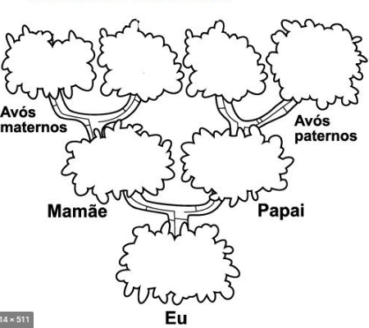
EU
MAMÃE
PAPAI
AVÓS MATERNOS
AVÓS PATERNOS

